Dzień dobry
Oto propozycja ćwiczeń logopedycznych na bieżący tydzień . Karty z głoską ż są dla następujących osób:
Ignacy Konarzewski ,Kaja Kozłowska, Kacper Kolasa,Antoni Mazur, Antoni Mistewicz, Wojciech Ołdakowski, Natalia Kamińska, Wiktoria Katana, Wiktoria Legucka.
Należy powtarzać wyrazy, jeśli wyraz jest powtórzony prawidłowo zamalowujemy pole. Wykonane karty pracy proszę przesłać na adres daria3010@op.pl lub na Messengera. W razie pytań proszę pisać.
Pod tym linkiem znajduję się gra logedyczna
Utrwalanie głoski [ż] [rz] - Pasujące pary (wordwall.net)
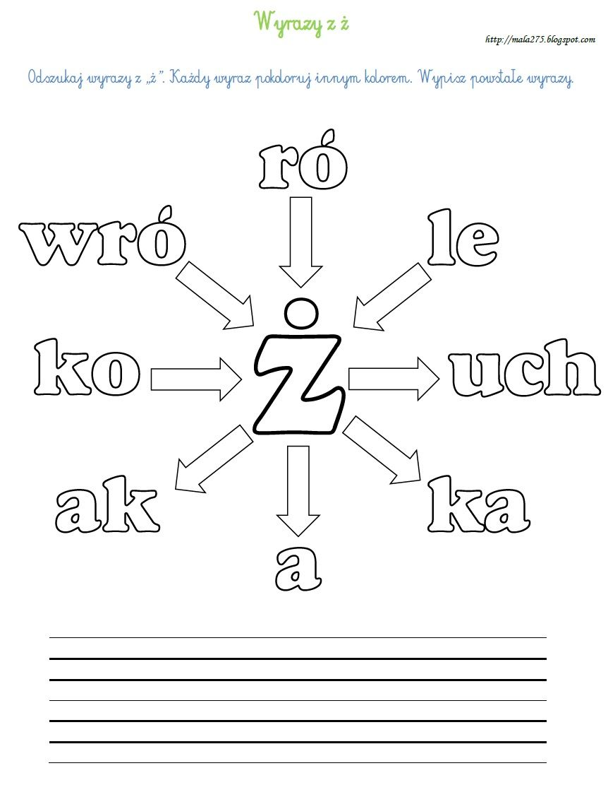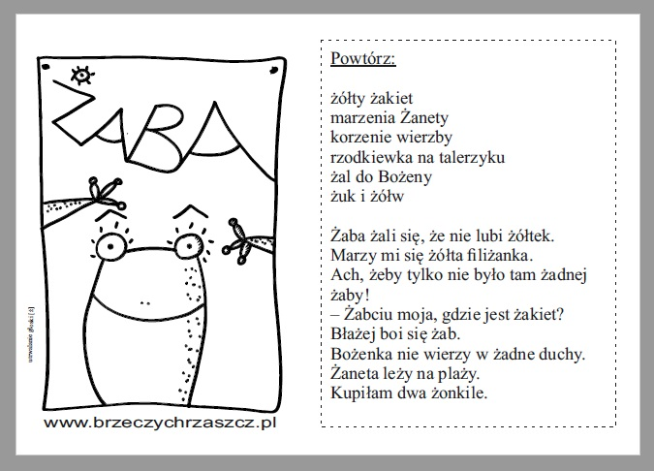

Karty pracy dla Marianny Pawlak, Leny Szymanowicz, Patryka Skrzeczyńskiego, Wojcecha Ślusarczyka, Tomasza Skatulskiego, Igoar Lipskiego, Błażeja Gietki, Antoniego Stankiewicza Nikodema Zaręby
Wykonane karty pracy proszę przesłać na adres daria3010@op.pl lub na Messengera. W razie pytań proszę pisać.

